|  |  |
| --- | --- |
|  | Introducción de objetos  **Cuatrimestre 2 de 2017** |

TRABAJO PRÁCTICO OBLIGATORIO

Curso Nº: **L702** Turno: **Lunes ,Noche**

GRUPO :

**1075276 Iglesias, Matias Ezequiel**

**1042556 Embrici, Jaime**

**122396 Perez de Varela, Martin**

**134992 Lucía, Pablo Ezequiel**

**Fecha de presentación: 27/11/2017** **Fecha de devolución: 27/11/2017**

**Observaciones:**

…………………………………………………………………………………………………………

…………………………………………………………………………………………………………

…………………………………………………………………………………………………………

…………………………………………………………………………………………………………

…………………………………………………………………………………………………………

…………………………………………………………………………………………………………

…………………………………………………………………………………………………………

**Objetivo general:**

Realizar un sistema que permita administrar los cheques con los que trabaja una empresa. La misma recibe cheques como pago por sus servicios y emite cheques para pagar.

**Operación de pagar:**

Permite realizar los pagos de servicios con los cheques disponibles.

* + - Se pregunta el monto a pagar y se muestra la lista de cheques de terceros disponibles para realizar dicho pago.
    - Se confirma el pago y se actualiza el estado de los cheques
    - Si no alcanzara el dinero disponible se emite un cheque propio con el monto faltante.

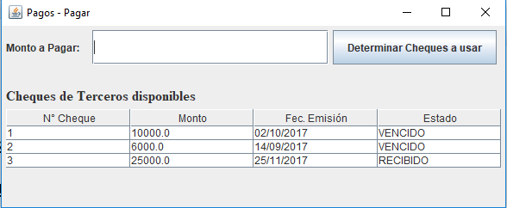

**Operación de cobrar servicios realizados:**

Permite registrar los cheques de terceros recibidos, para su posterior utilización o depósito.

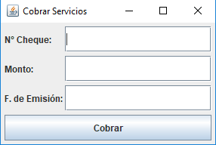

**Operación de analizar cash-flow:**

Muestra un reporte para los 30 días anteriores y 30 posteriores a la fecha actual donde se visualizan dinámicamente:

* + - Monto disponible para realizar pagos de cheques de terceros.
    - Monto pagado.
    - Monto depositado en el banco
    - Monto de dinero emitido en cheques
    - Monto de cheques próximos a vencer

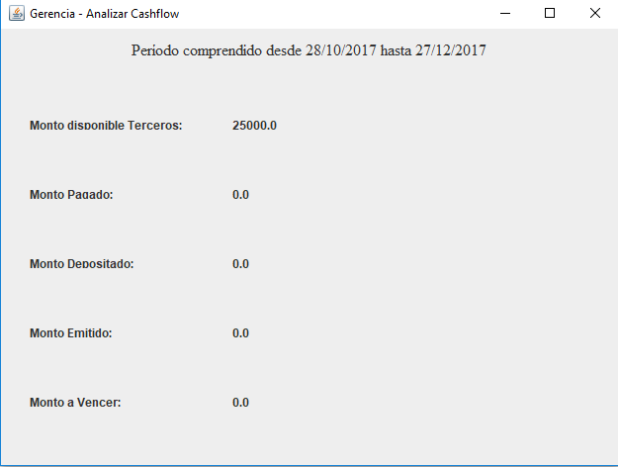

**Operación depositar cheques:**

Se muestran los cheques de terceros próximos a vencer (cheques recibidos, que estén a menos de 10 días de su vencimiento) y registre el depósito de los mismos.

